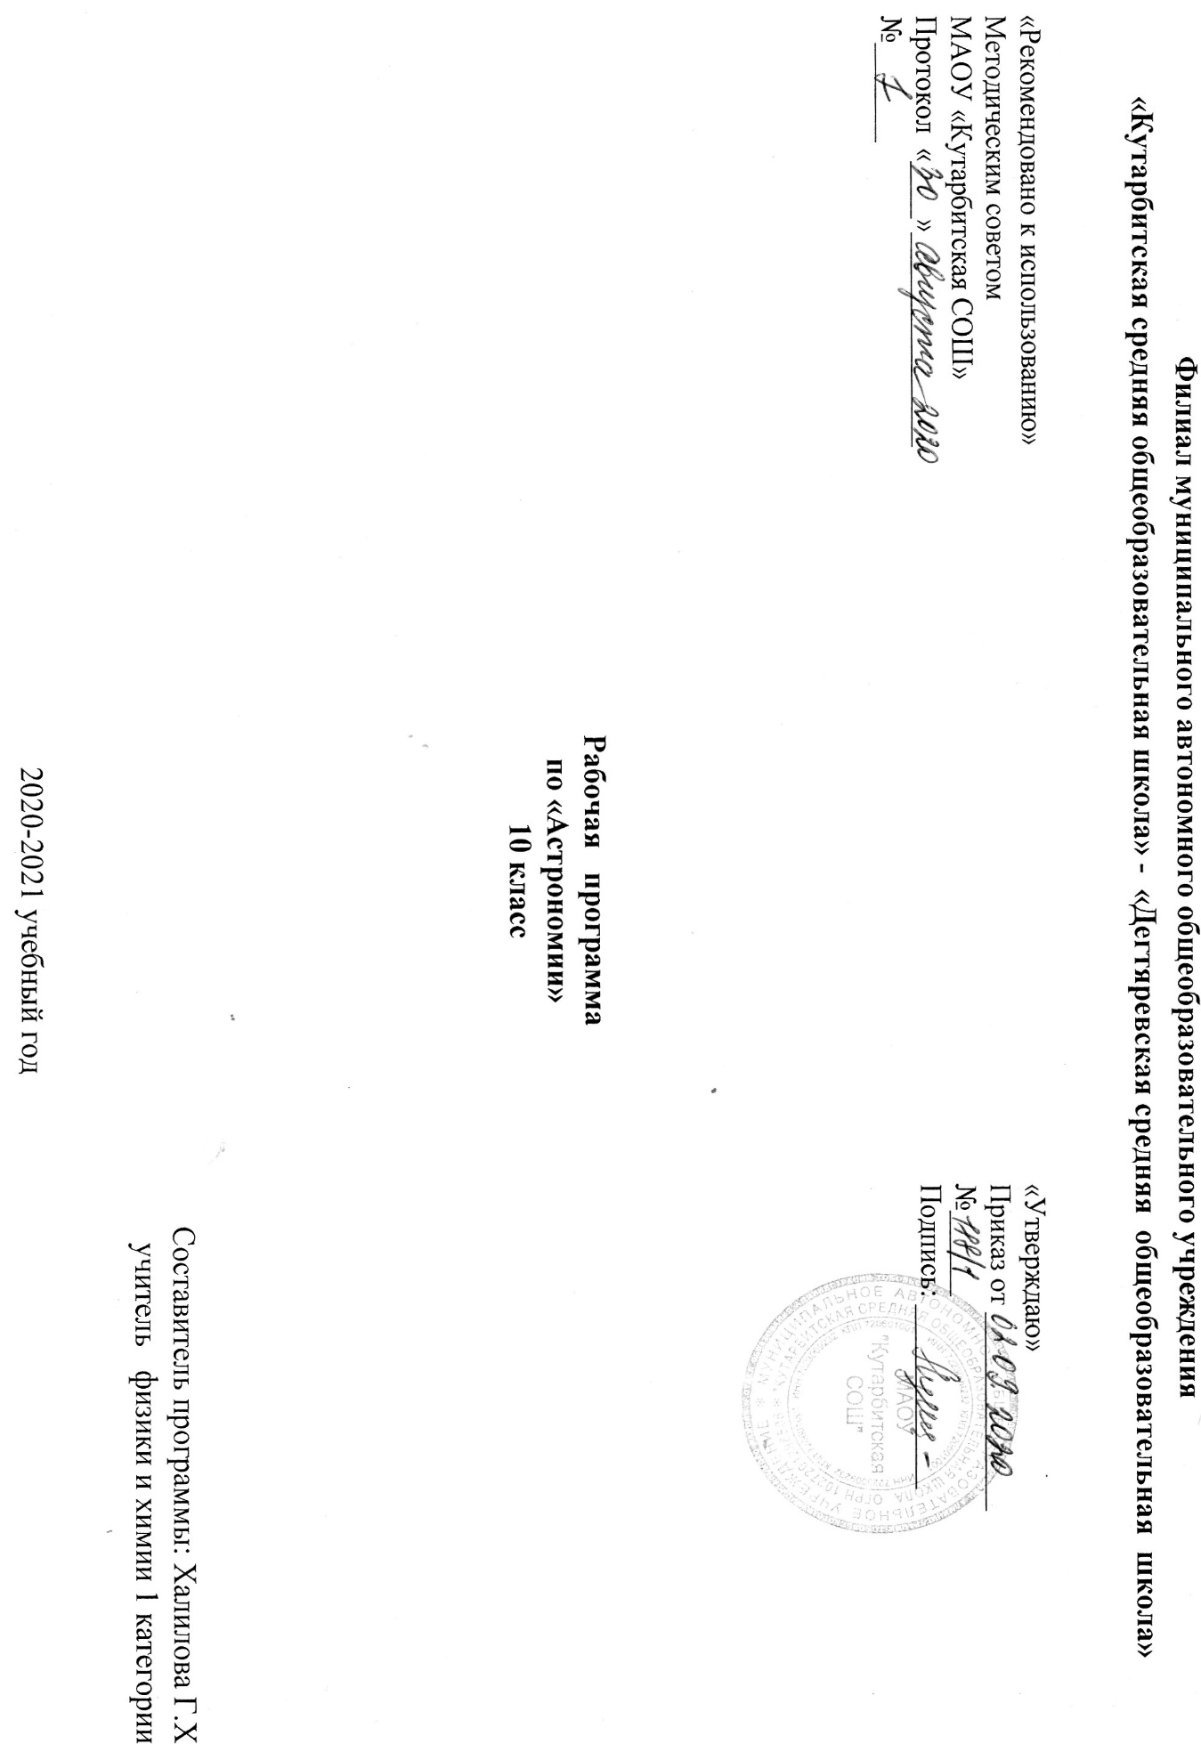

**1. Планируемые результаты освоения учебного предмета астрономия в 10 классе**

**Выпускник научится:**

* искать и находить обобщенные способы решения задач, в том числе, осуществлять развернутый информационный поиск и ставить на его основе новые (учебные и познавательные) задачи;
* критически оценивать и интерпретировать информацию с разных позиций, распознавать и фиксировать противоречия в информационных источниках;
* использовать различные модельно-схематические средства для представления существенных связей и отношений, а также противоречий, выявленных в информационных источниках;
* находить и приводить критические аргументы в отношении действий и суждений другого; спокойно и разумно относиться к критическим замечаниям в отношении собственного суждения, рассматривать их как ресурс собственного развития;
* выходить за рамки учебного предмета и осуществлять целенаправленный поиск возможностей для широкого переноса средств и способов действия;
* выстраивать индивидуальную образовательную траекторию, учитывая ограничения со стороны других участников и ресурсные ограничения;
* менять и удерживать разные позиции в познавательной деятельности.

**В результате изучения астрономии на базовом уровне выпускник должен:**

*уметь:*

* приводить примеры: роли астрономии в развитии цивилизации, использования методов исследований в астрономии, различных диапазонов электромагнитных излучений для получения информации об объектах Вселенной, получения астрономической информации с помощью космических аппаратов и спектрального анализа, влияния солнечной активности на Землю;
* описывать и объяснять: различия календарей, условия наступления солнечных и лунных затмений, фазы Луны, суточные движения светил, причины возникновения приливов и отливов; принцип действия оптического телескопа, взаимосвязь физико-химических характеристик звезд с использованием диаграммы "цвет-светимость", физические причины, определяющие равновесие звезд, источник энергии звезд и происхождение химических элементов, красное смещение с помощью эффекта Доплера;
* характеризовать особенности методов познания астрономии, основные элементы и свойства планет Солнечной системы, методы определения расстояний и линейных размеров небесных тел, возможные пути эволюции звезд различной массы;
* находить на небе основные созвездия Северного полушария, в том числе: Большая Медведица, Малая Медведица, Волопас, Лебедь, Кассиопея, Орион; самые яркие звезды, в том числе: Полярная звезда, Арктур, Вега, Капелла, Сириус, Бетельгейзе;
* использовать компьютерные приложения для определения положения Солнца, Луны и звезд на любую дату и время суток для данного населенного пункта;
* использовать приобретенные знания и умения в практической деятельности и повседневной жизни для:
* понимания взаимосвязи астрономии с другими науками, в основе которых лежат знания по астрономии, отделение ее от лженаук;
* оценивания информации, содержащейся в сообщениях СМИ, Интернете, научно-популярных статьях.

**2. Содержание учебного предмета**

**Базовый уровень**

**Что изучает астрономия. Наблюдения — основа астрономии** (2 ч)

Астрономия, ее связь с другими науками. Структура и масштабы Вселенной. Особенности астрономических методов исследования. Телескопы и радиотелескопы. Всеволновая астрономия.Роль астрономии в развитии цивилизации. Эволюция взглядов человека на Вселенную. Геоцентрическая и гелиоцентрическая системы. Особенности методов познания в астрономии. Практическое применение астрономических исследований. История развития отечественной космонавтики. Первый искусственный спутник Земли, полет Ю.А. Гагарина. Достижения современной космонавтики.

**Практические основы астрономии** (5 ч)

Звезды и созвездия. Звездные карты, глобусы и атласы. Видимое движение звезд на различных географическихширотах. Кульминация светил. Видимое годичное движение Солнца. Эклиптика. Движение и фазы Луны. Затмения Солнца и Луны. Время и календарь.

**Строение Солнечной системы** (7 ч)

Развитие представлений о строении мира. Геоцентрическая система мира. Становление гелиоцентрической

системы мира. Конфигурации планет и условия их видимости. Синодический и сидерический (звездный) периоды обращения планет. Законы Кеплера. Определение расстояний и размеров тел в Солнечной системе. Горизонтальный параллакс. Движение небесных тел под действием сил тяготения. Определение массы небесных тел. Движение искусственных спутников Земли и космических аппаратов в Солнечной системе.

**Природа тел Солнечной системы** (8 ч)

Солнечная система как комплекс тел, имеющих общее происхождение. Земля и Луна — двойная планета. Ис-

следования Луны космическими аппаратами. Пилотируемые полеты на Луну. Планеты земной группы. Природа

Меркурия, Венеры и Марса. Планеты-гиганты, их спутники и кольца. Малые тела Солнечной системы: астероиды, планеты-карлики, кометы, метеороиды. Метеоры, болиды и метеориты.

**Солнце и звезды** (6 ч)

Излучение и температура Солнца. Состав и строение Солнца. Источник его энергии. Атмосфера Солнца. Солнечная активность и ее влияние на Землю. Звезды — далекие солнца. Годичный параллакс и расстояния до звезд. Светимость, спектр, цвет и температура различных классов звезд. Диаграмма «спектр—светимость». Массы и размеры звезд. Модели звезд. Переменные и нестационарные звезды. Цефеиды — маяки Вселенной. Эволюция звезд различной массы.

**Строение и эволюция Вселенной** (5 ч)

Наша Галактика. Ее размеры и структура. Два типа населения Галактики. Межзвездная среда: газ и пыль. Спиральные рукава. Ядро Галактики. Области звездообразования. Вращение Галактики. Проблема «скрытой» массы. Разнообразие мира галактик. Квазары. Скопления и сверхскопления галактик. Основы современной космологии.

«Красное смещение» и закон Хаббла. Нестационарная Вселенная А. А. Фридмана. Большой взрыв. Реликтовое излучение. Ускорение расширения Вселенной. «Темная энергия» и антитяготение.

— классифицировать основные периоды эволюции Вселенной с момента начала ее расширения — Большого взрыва;

— интерпретировать современные данные об ускорении расширения Вселенной как результата действия антитяготения «темной энергии» — вида материи, природа которой еще неизвестна.

**Жизнь и разум во Вселенной** (1 ч)

Проблема существования жизни вне Земли. Условия, необходимые для развития жизни. Поиски жизни на планетах Солнечной системы. Сложные органические соединения в космосе. Современные возможности космонавтики и радиоастрономии для связи с другими цивилизациями. Планетные системы у других звезд. Человечество заявляет о своем существовании.

**3. Тематическое планирование с указанием количества часов, отводимых на освоение каждой темы**

|  |  |  |  |  |
| --- | --- | --- | --- | --- |
| **№** | **Тема раздела** | **Колич. час** | **Практические работы** | **Контрольные работы ( тесты)** |
| **1.** | **Что изучает астрономия. Наблюдения — основа астрономии** | **2** |  |  |
| **2.** | **Практические основы астрономии** | **5** |  |  |
| 1.Звезды и созвездия. Небесные координаты. Звездные карты. | 1 |  |  |
| 2.Видимое движение звезд на различных географических широтах. | 1 |  |  |
| 3.Видимое годичное движение Солнца. Эклиптика | 1 |  |  |
| 4.Движение и фазы Луны. Затмения Солнца и Луны. | 1 |  |  |
| 5.Время и календарь. | 1 |  |  |
| **3.** | **Строение солнечной системы** | **7** |  |  |
| 1.Развитие представлений о строении мира. | 1 |  |  |
| 2.Конфигурации планет. Синодический период. | 1 |  |  |
| 3.Законы движения планет Солнечной системы. | 1 |  |  |
| 4.Определение расстояний и размеров тел в Солнечной системе. | 1 |  |  |
| 5.Практическая работа с планом Солнечной системы. | 1 | **1** |  |
| 6.Открытие и применение закона всемирного тяготения. | 1 |  |  |
| 7.Движение искусственных спутников и космических аппаратов (КА). | 1 |  | **Тест** |
| **4.** | **Природа тел солнечной системы** | **8** |  |  |
| 1.Солнечная система как комплекс тел, имеющих общее происхождение. | 1 |  |  |
| 2.Земля и Луна - двойная планета. | 1 |  |  |
| 3.Две группы планет. | 1 |  |  |
| 4.Природа планет земной группы | 1 |  |  |
| 5.Урок-дисскусия «Парниковый эффект: польза или вред?» | 1 |  |  |
| 6.Планеты-гиганты, их спутники и кольца. | 1 |  |  |
| 7. Малые тела Солнечной системы | 1 |  |  |
| 8.Метеоры, болиды, метеориты. | 1 |  | **Тест** |
| **5.** | **Солнце и звезды** | **6** |  |  |
| 1.Солнце: его состав и внутреннее строение. | 1 |  |  |
| 2.Солнечная активность и её влияние на Землю. | 1 |  |  |
| 3.Физическая природа звезд. | 1 |  |  |
| 4.Переменные и нестационарные звезды. | 1 |  |  |
| 5.Эволюция звезд. | 1 |  |  |
| 6.Контрольная работа «Солнце и Солнечная система». | 1 |  | **1** |
| **6.** | **Строение и эволюция вселенной** | **5** |  |  |
| 1.Наша Галактика. | 1 |  |  |
| 2.Наша Галактика. | 1 |  |  |
| 3.Другие звездные системы – галактики. | 1 |  |  |
| 4.Космология начала ХХ века. | 1 |  |  |
| 5.Современной космологии. | 1 |  | **Итоговый контрольный тест** |
| **7** | **Жизнь и разум во вселенной** | **1** |  |  |